Resolución del Pleno del Instituto de Transparencia, Acceso a la Información Pública y Protección de Datos Personales del Estado de México y Municipios, con domicilio en Metepec, Estado de México, de fecha cuatro de diciembre de dos mil diecinueve.
VISTO el expediente formado con motivo del recurso de revisión 07937/INFOEM/IP/RR/2019, interpuesto por el C. XXXX XXXXX XXXXXXXXXX XXXXXXXXX, en lo subsecuente EL RECURRENTE, en contra de la respuesta emitida por la Secretaría de Salud, en lo sucesivo EL SUJETO OBLIGADO, se procede a dictar la presente resolución con base en lo siguiente:
RESULTANDO
I. En fecha siete de octubre de dos mil diecinueve, EL RECURRENTE presentó a través del Sistema de Acceso a la Información Mexiquense, en lo subsecuente EL SAIMEX ante EL SUJETO OBLIGADO, la solicitud de acceso a información pública, a la que se le asignó el número 00287/SSALUD/IP/2019, mediante la cual se requirió:
“Solicito revision del XLIII Examen Nacional para Aspirantes a Residencias Medicas 2019, Con el debido respeto a las instituciones de salud antes mencionadas, se realiza un atento llamado por parte de los más de 50,000 médicos generales que hemos realizado el Examen Nacional para Aspirantes a Residencias Médicas del 2019, nos hemos unido en la opinión sobre la versión del mismo El examen contiene varias irregularidades tanto en redacción, contenido, métodos pedagógicos y evaluación, esta versión contenía faltas de ortografía ..impresionantes.. estas se encuentran dentro de los casos en español como en inglés, existieron muchas otras irregularidades que se han pasado por alto, tenemos varias preguntas sin respuesta, mismas que exigimos el día de hoy 1. ¿Quién evalúa el examen ? 2. ¿Quién redacta las preguntas? 3. ¿ Cuál es la bibliografía que sustenta las 450 preguntas ? 4. ¿ Cuál es el destino final de los fondos recabados por cada derecho a examen/folio generado ? 5. ¿ Por qué se ofertan tan pocas plazas en promedio con los médicos generales egresados a nivel nacional ? 6. ¿Cuál es el porcentaje real de médicos que no queda en alguna plaza por cada ENARM?” (Sic)

Modalidad de entrega: Vía SAIMEX.
II. En fecha diez de octubre de dos mil diecinueve, EL SUJETO OBLIGADO dio respuesta a la solicitud de información que le fuera planteada por el particular; en los términos siguientes:

III. Inconforme con la respuesta en fecha diez de octubre de dos mil diecinueve, EL RECURRENTE interpuso el recurso de revisión objeto del presente estudio, el cual fue registrado en EL SAIMEX y se le asignó el número de expediente 07937/INFOEM/IP/RR/2019, en el que señaló como acto impugnado:
“Duda no Aclarada , se sospecha de Negligencia y posible corrupcion por parte de las dependencias a cargo de brindar la informacion.” (Sic)
Así mismo señalo como razones o motivos de la inconformidad lo siguiente:
“Se sabe que la informacion solicitada se encuentra a cargo de la comision interinstitucional para los recursos humanos en materia de salud, dicha comision esta avalada por el gobierno federal por parte de la secretaria de Salud y la Secretaria de educacion, la solicitud en mencion se realizo a ambas dependencias por separado pero cada una envia como respuesta a buscar la informacion a la otra dependendia en cuestion por lo que pone en duda la competencia de ambas y posiblemente exista negligencia por omitir la respuesta y el derecho a la informacion.” (Sic)
Adjuntando a su recurso de revisión el archivo electrónico denominado “Respuesta Secretaria educacion 07-10-19.pdf”, el cual contiene un oficio signado por el encargado de la Unidad de Transparencia de la Secretaría de Educación a través del cual dio respuesta a la solicitud de información número 01154/SE/IP/2019.
IV. El diez de octubre de dos mil diecinueve, el recurso de revisión de que se trata se envió electrónicamente al Instituto de Transparencia, Acceso a la Información Pública y Protección de Datos Personales del Estado de México y Municipios y con fundamento en el artículo 185, fracción I de la Ley de Transparencia y Acceso a la Información Pública del Estado de México y Municipios, se turnó, a través del SAIMEX, el recurso de revisión 07937/INFOEM/IP/RR/2019 a la Comisionada Eva Abaid Yapur, a efecto de que se decretará su admisión o desechamiento.
V. De las constancias del expediente electrónico del SAIMEX, se desprende que el dieciséis de octubre de dos mil diecinueve, se acordó la admisión a trámite del recurso de revisión que nos ocupa, así como la integración del expediente respectivo, mismo que se puso a disposición de las partes, para que en un plazo máximo de siete días hábiles conforme a lo dispuesto por el artículo 185 de la Ley de Transparencia y Acceso a la Información Pública del Estado de México y Municipios, manifestaran lo que a su derecho conviniera, a efecto de presentar pruebas y alegatos; así como para que EL SUJETO OBLIGADO rindiera su Informe Justificado respectivamente.
VI. De las constancias que obran en el SAIMEX, se advierte que, EL RECURRENTE fue omiso en realizar manifestaciones, alegatos y ofrecer las pruebas que a su derecho conviniera; por su parte EL SUJETO OBLIGADO también fue omiso en rendir el Informe Justificado que correspondía, sirviendo de sustento la imagen siguiente:
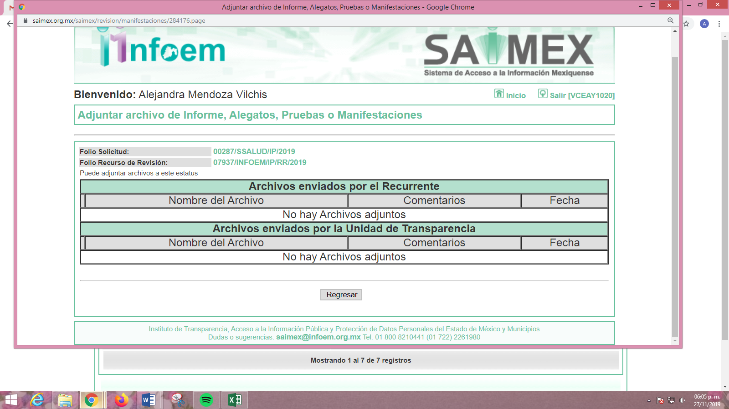
VII. Una vez analizado el estado procesal que guardaba el expediente, en fecha veintinueve de octubre de dos mil diecinueve, la Comisionada Ponente acordó el cierre de instrucción, así como la remisión del mismo a efecto de ser resuelto, de conformidad con lo establecido en el artículo 185, fracciones VI y VIII de la Ley de Transparencia y Acceso a la Información Pública del Estado de México y Municipio.
VIII. En fecha veintiocho de noviembre de dos mil diecinueve, la Comisionada Ponente acordó ampliar el plazo para resolver el recurso de revisión de mérito, por un periodo de hasta quince días hábiles, de conformidad con el artículo 181, tercer párrafo de la Ley de Transparencia y Acceso a la Información Pública del Estado de México y Municipios; y,
CONSIDERANDO
PRIMERO. Competencia. Este Instituto de Transparencia, Acceso a la Información Pública y Protección de Datos Personales del Estado de México y Municipios, es competente para conocer y resolver el presente recurso, conforme a lo dispuesto en el artículo 6, Apartado A, de la Constitución Política de los Estados Unidos Mexicanos; el artículo 5, párrafos vigésimo segundo, vigésimo tercero y vigésimo cuarto, fracciones IV y V, de la Constitución Política del Estado Libre y Soberano de México; los artículos 2, fracción II, 13, 29, 36, fracciones I y II, 176, 178, 179, 181, párrafo tercero y 185, de la Ley de Transparencia y Acceso a la Información Pública del Estado de México y Municipios, y los artículos 9, fracciones I y XXIV y 11, del Reglamento Interior del Instituto de Transparencia, Acceso a la Información Pública y Protección de Datos Personales del Estado de México y Municipios.
SEGUNDO. Interés. El recurso de revisión fue interpuesto por parte legítima en atención a que fue presentado por EL RECURRENTE, quien formuló la solicitud de información pública al SUJETO OBLIGADO.
TERCERO. Oportunidad. El recurso de revisión fue interpuesto dentro del plazo de quince días hábiles contados a partir del día siguiente al que EL RECURRENTE tuvo conocimiento de la respuesta impugnada, tal y como lo prevé el artículo 178 de la Ley de Transparencia y Acceso a la Información Pública del Estado de México y Municipios, que establece:
“Artículo 178. El solicitante podrá interponer, por sí mismo o a través de su representante, de manera directa o por medios electrónicos, recurso de revisión ante el Instituto o ante la Unidad de Transparencia que haya conocido de la solicitud dentro de los quince días hábiles, siguientes a la fecha de la notificación de la respuesta.

A falta de respuesta del sujeto obligado, dentro de los plazos establecidos en esta Ley, a una solicitud de acceso a la información pública, el recurso podrá ser interpuesto en cualquier momento, acompañado con el documento que pruebe la fecha en que presentó la solicitud.

En el caso de que se interponga ante la Unidad de Transparencia, ésta deberá remitir el recurso de revisión al Instituto a más tardar al día siguiente de haberlo recibido.”(Sic)
En esa tesitura, atendiendo a que EL SUJETO OBLIGADO notificó la respuesta a la solicitud de información pública el día diez de octubre de dos mil diecinueve; así, el plazo de quince días hábiles que el artículo 178 de la Ley de la materia otorga al hoy RECURRENTE para presentar el recurso de revisión, transcurrió del once al treinta y uno de octubre de dos mil diecinueve, sin contemplar en el cómputo los días doce, trece, diecinueve, veinte, veintiséis y veintisiete de octubre de dos mil diecinueve, por corresponder a sábados y domingos, en términos del artículo 3, fracción X de la Ley de Transparencia y Acceso a la Información Pública del Estado de México y Municipios; así como, de conformidad con el Calendario Oficial en Materia de Transparencia, Acceso a la Información Pública y Protección de Datos Personales del Estado de México y Municipios, para el año dos mil diecinueve y enero dos mil veinte, publicado en el Periódico Oficial “Gaceta del Gobierno”, el diecinueve de diciembre de dos mil dieciocho.
Si bien es cierto que, EL RECURRENTE presentó el medio de impugnación al rubro anotado, el mismo día en que se le notificó la respuesta impugnada; no menos cierto es que, ello no implica que su interposición sea extemporánea, en atención a que el artículo 178 de la Ley de Transparencia y Acceso a la Información Pública del Estado de México y Municipios, únicamente establece que el recurso de revisión se ha de promover dentro de los quince días hábiles siguientes de aquel en que EL RECURRENTE tenga conocimiento de la respuesta impugnada; sin embargo, no prohíbe que se presente el mismo día en que ésta le sea notificada; esto es, que no señala que de presentarse el recurso de revisión el mismo día en que se notifica, éste resulte extemporáneo.
En sustento a lo anterior, es aplicable por analogía la Jurisprudencia número 1a./J. 41/2015 (10a.), Décima época, sustentada por la Primera Sala de la Suprema Corte de Justicia de la Nación, visible en la página 569, libro 19, tomo I, de la Gaceta del Semanario Judicial de la Federación, del mes de junio de 2015, cuyo rubro y texto esgrimen:
“RECURSO DE RECLAMACIÓN. SU INTERPOSICIÓN NO ES EXTEMPORÁNEA SI SE REALIZA ANTES DE QUE INICIE EL PLAZO PARA HACERLO.
Conforme al artículo 104, párrafo segundo, de la Ley de Amparo, el recurso de reclamación podrá interponerse por cualquiera de las partes, por escrito, dentro del término de tres días siguientes al en que surta efectos la notificación de la resolución impugnada. Ahora bien, dicho numeral sólo refiere que el aludido medio de defensa no puede hacerse valer después de tres días, por tanto, no impide que el escrito correspondiente se presente antes de iniciado ese término. De ahí que si dicho recurso se interpone antes de que inicie el plazo para hacerlo, su presentación no es extemporánea.
Recurso de reclamación 953/2013. 9 de abril de 2014. Cinco votos de los Ministros Arturo Zaldívar Lelo de Larrea, José Ramón Cossío Díaz, Alfredo Gutiérrez Ortiz Mena, Olga Sánchez Cordero de García Villegas y Jorge Mario Pardo Rebolledo. Ponente: Arturo Zaldívar Lelo de Larrea. Secretaria: Carmina Cortés Rodríguez.
Recurso de reclamación 1067/2014. Raúl Rodríguez Cervantes. 28 de enero de 2015. Cinco votos de los Ministros Arturo Zaldívar Lelo de Larrea, José Ramón Cossío Díaz, Jorge Mario Pardo Rebolledo, Olga Sánchez Cordero de García Villegas y Alfredo Gutiérrez Ortiz Mena. Ponente: Alfredo Gutiérrez Ortiz Mena. Secretaria: Cecilia Armengol Alonso.
Recurso de reclamación 895/2014. 18 de febrero de 2015. Cinco votos de los Ministros Arturo Zaldívar Lelo de Larrea, José Ramón Cossío Díaz, Jorge Mario Pardo Rebolledo, Olga Sánchez Cordero de García Villegas y Alfredo Gutiérrez Ortiz Mena. Ponente: José Ramón Cossío Díaz. Secretario: Rodrigo Montes de Oca Arboleya.
Recurso de reclamación 1164/2014. Paula Abascal Valdez. 18 de febrero de 2015. Cinco votos de los Ministros Arturo Zaldívar Lelo de Larrea, José Ramón Cossío Díaz, Jorge Mario Pardo Rebolledo, Olga Sánchez Cordero de García Villegas y Alfredo Gutiérrez Ortiz Mena. Ponente: José Ramón Cossío Díaz. Secretaria: Lorena Goslinga Remírez.
Recurso de reclamación 1231/2014. 18 de marzo de 2015. Cinco votos de los Ministros Arturo Zaldívar Lelo de Larrea, José Ramón Cossío Díaz, Jorge Mario Pardo Rebolledo, Olga Sánchez Cordero de García Villegas y Alfredo Gutiérrez Ortiz Mena. Ponente: Arturo Zaldívar Lelo de Larrea. Secretario: Saúl Armando Patiño Lara.
Tesis de jurisprudencia 41/2015 (10a.). Aprobada por la Primera Sala de este Alto Tribunal, en sesión privada de veintisiete de mayo de dos mil quince.
Esta tesis se publicó el viernes 19 de junio de 2015 a las 9:30 horas en el Semanario Judicial de la Federación y, por ende, se considera de aplicación obligatoria a partir del lunes 22 de junio de 2015, para los efectos previstos en el punto séptimo del Acuerdo General Plenario 19/2013.” (Sic)
En ese tenor, si el recurso de revisión que nos ocupa, se interpuso el día diez de octubre de dos mil diecinueve, éste se encuentra dentro de los márgenes temporales previstos en el precepto legal señalado en el párrafo anterior y, por tanto, su interposición se considera oportuna.
CUARTO. Procedibilidad. Del análisis efectuado se advierte que resulta procedente la interposición de los recursos y se concluye la acreditación plena de todos y cada uno de los elementos formales exigidos por el artículo 180 de la Ley de Transparencia y Acceso a la Información Pública del Estado de México y Municipios, en atención a que fueron presentados mediante el formato visible en EL SAIMEX.
QUINTO. Estudio y resolución del asunto. Una vez determinada la vía sobre la que versará el presente recurso y previa revisión del expediente electrónico, se advierte que EL RECURRENTE solicitó del SUJETO OBLIGADO, vía EL SAIMEX, del Examen Nacional para Aspirantes a Residencias Medicas de 2019, la información que a continuación se desagrega:
- ¿Quién evalúa el examen?
- ¿Quién redacta las preguntas?
- ¿Cuál es la bibliografía que sustenta las 450 preguntas?
- ¿Cuál es el destino final de los fondos recabados por cada derecho a examen/folio generado?
- ¿Por qué se ofertan tan pocas plazas en promedio con los médicos generales egresados a nivel nacional?
- ¿Cuál es el porcentaje real de médicos que no queda en alguna plaza por cada ENARM?
Bajo ese tenor, EL SUJETO OBLIGADO en respuesta señaló:
Inconforme con dicha respuesta EL RECURRENTE interpuso el medio de impugnación señalado al rubro; en el que, indicó como razones o motivos de la inconformidad lo establecido en el Resultando III de la presente resolución.
Bajo ese tenor, es de señalar que las partes fueron omisas en realizar las manifestaciones que a su derecho conviniera.
Hechas las precisiones anteriores, conviene señalar que respecto de la información solicitada EL SUJETO OBLIGADO mediante su respuesta esencialmente manifestó su incompetencia para conocer de dicha información argumentando que derivado de las atribuciones de la propia Secretaría de Salud en sus archivos no obra información relacionada con la solicitud del RECURRENTE.
Derivado de dicha respuesta y atendiendo a las razones o motivos de inconformidad expuestas por EL RECURRENTE, esta Ponencia Resolutora tuvo a bien realizar las pesquisas correspondientes relacionadas con el Examen Nacional para Aspirantes a Residencias Medicas 2019, encontrando en primer lugar que, en el documento que adjuntó el particular a su recurso de revisión, consistente en la respuesta otorgada por la Secretaría de Educación del Estado, donde le señaló que la información solicitada (misma que el particular requirió del SUJETO OBLIGADO en el presente asunto), es competencia de la Comisión Interinstitucional para la Formación de Recursos Humanos para la Salud (CIFRHS), comisión que pertenece a la Secretaría de Salud del Gobierno Federal, y cuya naturaleza, integración y objetivos consisten en ser un órgano de consulta, asesoría y apoyo técnico para las Secretarías de Salud y de Educación Pública Federales y para otras dependencias e instituciones del sector público, así como un ámbito de consenso entre diversas instancias de los sectores público, social y privado en asuntos de común interés en materia de formación de recursos humanos para la salud.
Esta Comisión estará integrada, por un representante de la Secretaría de Salud, de la Secretaría de Educación Pública, de la Secretaría de Hacienda y Crédito Público, del Instituto Mexicano del Seguro Social, del Instituto de Seguridad y Servicios Sociales de los Trabajadores del Estado, del Sistema Nacional para el Desarrollo Integral de la Familia, y del Colegio Nacional de Educación Profesional Técnica; asimismo, se invitará a formar parte de la Comisión con los mismos derechos y obligaciones, al Consejo Nacional de la Asociación Nacional de Universidades e Institutos de Enseñanza Superior, A.C., a un representante de la Academia Nacional de Medicina, A.C., y a uno de los Institutos Nacionales de Salud.
Destacando que, las funciones de la Comisión se encuentran expresadas en el artículo tercero del Acuerdo que la creó, publicado en el Diario Oficial de la Federación el día 19 de octubre de 1983; sirviendo de sustento la transcripción del numeral en comento:
“ARTICULO TERCERO.- La Comisión será el órgano de consulta de la Secretaría de Educación Pública y de la Secretaría de Salubridad y Asistencia, así como de otras dependencias e instituciones del sector público para el desarrollo de las siguientes funciones:

I.- Identificar las áreas de coordinación entre las instituciones educativas y de salud, así como entre el sector educativo y el sector salud en, el proceso de formación de recursos humanos para la salud;
II.- Elaborar un diagnóstico integral sobre la formación de recursos humanos para la salud y mantenerlo actualizado;
III.- Propiciar que la formación de recursos humanos se oriente por las políticas del Sistema Nacional de Salud y de la Secretaría de Educación Pública;
IV.- Promover acciones tendientes a lograr una adecuada distribución de los recursos humanos en formación entre los diversos campos de la salud;
V.- Coadyuvar a la definición de los perfiles de los profesionales de la salud, en su etapa de formación, congruentes con el Sistema Nacional de Salud y la Secretaría de Educación Pública;
VI.- Promover acciones que permitan la vinculación de la docencia, la asistencia y la investigación, así como la coordinación entre esta Comisión y las Instituciones educativas y de salud;
VII.- Opinar sobre los requisitos para la apertura y funcionamiento de instituciones abocadas a la formación de recursos humanos para la salud, en los diferentes niveles académicos;
VIII.- Recomendar los requisitos que deban reunir las instituciones de salud para que puedan participar en la formación de recursos humanos para la salud;
IX.- Proponer los criterios de selección para alumnos de nivel técnico, de licenciatura y de posgrado que para su formación deban incorporarse a las instituciones del sector salud;
X.- Coadyuvar a la definición de los criterios académicos para la selección del profesorado a nivel técnico, de licenciatura y de posgrado entre el personal que labore en las instituciones de salud;
XI.- Promover planes y programas de estudio así como estrategias tendientes al establecimiento de un sistema de enseñanza continua para el personal de atención a la salud;
XII.- Recomendar e impulsar sistemas para la evaluación de los planes y programas de estudio de las carreras en el área de salud, así como de la docencia en los diversos niveles de enseñanza en el área de la salud;
XIII.- Propiciar que el servicio social sea una etapa académica de la formación profesional de las carreras del área de la salud y que sus acciones lleguen prioritariamente a los grupos humanos que carecen de atención, bajo la vigilancia y evaluación de personal capacitado que labore en las instituciones de salud;
XIV.- Promover la investigación en servicio para apoyar la superación de los programas educativos;
XV.- Recomendar las bases para la asignación de becas académicas y/o económicas a los alumnos de pre y posgrado en las áreas que así se establezca;
XVI.- Elaborar el programa y el informe anuales de actividades;
XVII.- Elaborar y aprobar en su caso, su Reglamento Interior, y
XVIII.- Todas las demás que le confieran las disposiciones legales y administrativas aplicables.

(Énfasis añadido)
Derivado de lo anterior, conviene referir lo establecido en la Convocatoria 2019 para el Examen Nacional para Aspirantes a Residencias Medicas (ENARM), de la que, resultó evidente que es la Dirección General de Calidad y Educación en Salud dependiente de la Secretaría de Salud quien previo Acuerdo con la CIFRHS emitieron dicha convocatoria con el objetivo específico de realizar la selección de los médicos generales aspirantes a cursar una residencia médica mediante un proceso equitativo, transparente, legal y profesional, a través de la aplicación de un instrumento objetivo y válido de medición de conocimientos en medicina general; sirviendo de sustento lo siguiente:

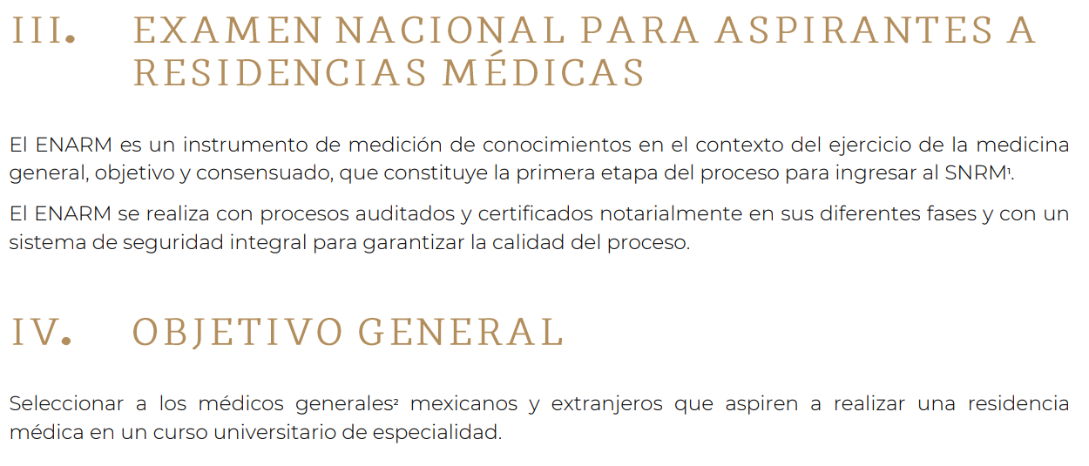
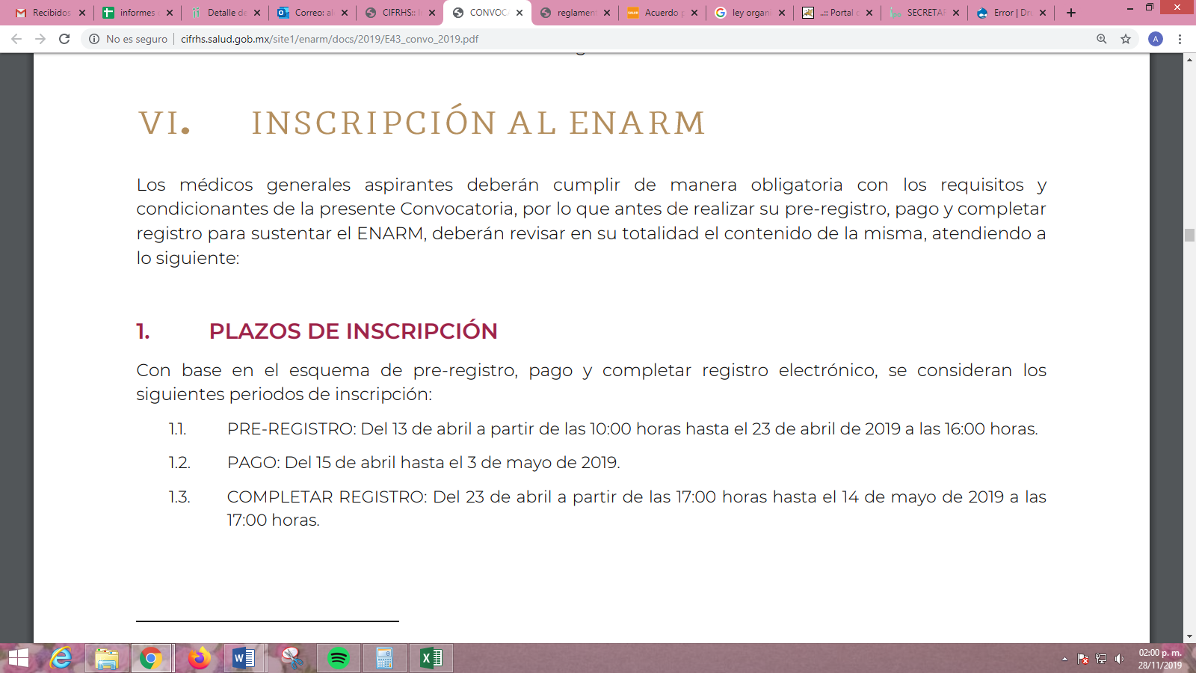
Bajo ese tenor, se dejan a salvo los derechos del RECURRENTE con la finalidad de que presente su solicitud de información ante el Sujeto Obligado competente en este caso, la Secretaría de Salud del Gobierno Federal, a través de la Plataforma Nacional de Transparencia; pues del análisis realizado por esta Ponencia Resolutora a la solicitud de información planteada por el hoy RECURRENTE resultó evidente que EL SUJETO OBLIGADO no es competente para conocer de la información solicitada.
Sirviendo de sustento al respecto lo establecido en la Ley Orgánica de la Administración Pública del Estado de México; tal y como se aprecia a continuación:
“Artículo 25.- La Secretaría de Salud es la dependencia encargada de conducir la política estatal en materia de salud en los términos de la legislación aplicable.

Artículo 26.- A la Secretaría de Salud corresponde el despacho de los siguientes asuntos:
I. Ejercer las atribuciones que en materia de salud le correspondan al titular del Ejecutivo Estatal, de acuerdo a la Ley General de Salud, el Libro Segundo del Código Administrativo del Estado de México, sus reglamentos y demás disposiciones aplicables;
II. Conducir la política estatal en materia de salud, en los términos del Libro Segundo del Código Administrativo del Estado de México y demás disposiciones aplicables, de conformidad con el Sistema Nacional de Salud;
III. Elaborar en coordinación con las autoridades competentes los programas de salud y presentados a la aprobación del Gobernador del Estado;
IV. Coordinar la participación de todas las instituciones de los sectores público, social y privado en la ejecución de las políticas de salud de la entidad;
V. Planear, organizar, dirigir, coordinar y evaluar el Sistema Estatal de Salud, con base en la legislación en la materia;
VI. Coordinar la prestación de servicios de atención médica, salud pública y regulación sanitaria en el Estado; y convenir en lo conducente, con cualquier otro sector que promueva acciones en estas materias;
VII. Planear, operar, controlar y evaluar el Sistema Estatal de Donación de Organos Humanos para transplante;
VIII. Planear, operar, controlar y evaluar el Sistema de Información de Salud del Estado de México, participando todas las dependencias y organismos auxiliares que proporcionen servicios de salud, así como el Instituto Mexicano del Seguro Social y el Instituto de Seguridad y Servicios Sociales de los Trabajadores del Estado;
IX. Impulsar la descentralización y desconcentración de los servicios de salud a los municipios, mediante los convenios que al efecto se suscriban, en términos de la Ley de Salud del Estado de México y demás disposiciones legales en la materia;
X. Proponer al Ejecutivo Estatal, para su aprobación, acuerdos de coordinación con las instituciones del sector salud, tendientes a promover y apoyar los programas de medicina preventiva;
XI. Proponer e implementar la infraestructura sanitaria necesaria que procure niveles de sanidad mínimos entre la población;
XII. Dictar las medidas de seguridad sanitaria que sean necesarias para proteger la salud de la población;
XIII. Proponer al Gobernador del Estado las normas sanitarias a las que deberá sujetarse la salubridad local y aplicar las relativas a salubridad general, en los términos de los acuerdos de coordinación que al efecto se celebren entre el Gobierno del Estado y la Secretaría de Salud del Gobierno Federal;
XIV. Coordinar la realización de campañas para prevenir y atacar las epidemias y enfermedades que por su naturaleza requieran de atención y cuidados especiales;
XV. Realizar, en coordinación con otras instancias públicas, sociales y privadas, campañas de concientización, educación, capacitación sanitaria y de salud, y sana alimentación que contribuyan al mejoramiento de las condiciones de vida de la población en general; y ejercer las facultades que los ordenamientos federales y locales le otorguen para prevenir la venta y consumo de alimentos de baja o nula nutrición entre la población en general, con especial cuidado en los que consumen los niños y jóvenes dentro de los planteles escolares.
XVI. Desarrollar acciones encaminadas a erradicar las enfermedades transmisibles, así como los factores que afecten la salud, o propicien el alcoholismo, las toxicomanías y otros vicios sociales;
XVII. Establecer, coordinar y ejecutar, con la participación de otras instituciones asistenciales públicas y privadas, programas para la asistencia, prevención, atención y tratamiento a las personas discapacitadas;
XVIII. Vigilar que se apliquen las normas oficiales mexicanas, en materia de salud, que emitan las autoridades federales;
XIX. Coordinar, supervisar e inspeccionar los centros educativos, para proteger la salud del educando y de la comunidad escolar, los servicios de medicina legal de salud en apoyo a la procuración de justicia, así como la atención médica a la población interna en los centros preventivos y de readaptación social;
XX. Participar con las dependencias competentes y con las autoridades federales y municipales en la prevención o tratamiento de problemas ambientales;
XXI. Organizar congresos, talleres, conferencias y demás eventos que coadyuven a la capacitación y actualización de los conocimientos del personal médico en materia de salud;
XXII. Verificar el cumplimiento de las normas establecidas para la prestación de servicios de salud, por parte de los sectores público, social y privado en el Estado, vigilando que se aplique el cuadro básico de insumos para la salud;
XXIII. Vigilar, en coordinación con las autoridades educativas, al ejercicio de los profesionales, técnicos y auxiliares de la salud en la prestación de sus servicios;
XXIV. Efectuar el control higiénico e inspección sobre preparación, posesión, uso, suministro, importación, exportación y circulación de comestibles y bebidas;
XXV. Controlar la preparación, posesión, uso, suministro, importación, exportación y distribución de productos medicinales, a excepción de los de uso veterinario;
XXVI. Vigilar y supervisar la operación de clínicas, hospitales y consultorios públicos y privados, a fin de que operen conforme a los términos de las leyes en la materia;
XXVII. Adquirir, con sujeción a las bases y procedimientos relativos, el equipo instrumental médico que requieran las unidades aplicativas, así como contratar, en su caso, los servicios para su reparación y mantenimiento, observando las disposiciones en la materia;
XXVIII. Participar en el establecimiento y expedición, en coordinación con las dependencias competentes del Ejecutivo Estatal, de las bases y normas a las que deben sujetarse los concursos para la ejecución de obras del sector salud; y
XXIX. Participar en la prevención, tratamiento y rehabilitación de la farmacodependencia y coordinarse con las autoridades federales y las instituciones públicas, privadas o sociales para la planeación, programación, ejecución y evaluación de los programas y acciones del proceso para su recuperación, así como para la superación de la problemática; y
XXX. Emitir a través de la Comisión para la Protección contra Riesgos Sanitarios del Estado de México, la evaluación técnica de factibilidad de impacto sanitario;
XXXI. Vigilar, en coordinación con el Instituto de Verificación Administrativa del Estado de México, el debido cumplimiento de las condiciones derivado de las cuales, se emitió la evaluación técnica de factibilidad de impacto sanitario y el Dictamen Único de Factibilidad, a través de visitas de verificación, así como la aplicación de las medidas de seguridad e imposición de sanciones que le correspondan en el ámbito de sus atribuciones; y
XXXII. Las demás que señalen las leyes, reglamentos y disposiciones en la materia.”

(Énfasis añadido)
Hecha la precisión anterior, y al haber existido un pronunciamiento de parte el SUJETO OBLIGADO en relación a no ser competente y orientar a otros Sujetos Obligados que del estudio realizado se advirtió su incompetencia, es que la respuesta otorgada instituye una negativa; por lo que, de conformidad con lo establecido en el artículo 12 de la Ley de la materia, los Sujetos Obligados sólo proporcionarán la información que se les requiera y que obre en sus archivos, lo que a contrario sensu significa que no están obligados a proporcionar lo que no obre en los mismos.
Así, es evidente que EL SUJETO OBLIGADO no cuenta con las facultades o atribuciones para generar, poseer y/o administrar la información solicitada por el hoy RECURRENTE; por lo que, al haber realizado un pronunciamiento, este Instituto no está facultado para manifestarse sobre la veracidad del mismo, pues no existe precepto legal alguno en la Ley de la materia que lo faculte para, vía recurso de revisión, pronunciarse al respecto.
Sirve de apoyo a lo anterior, por analogía, el criterio 31-10 emitido por el entonces Instituto Federal de Acceso a la Información que a la letra dice:
“El Instituto Federal de Acceso a la Información y Protección de Datos no cuenta con facultades para pronunciarse respecto de la veracidad de los documentos proporcionados por los sujetos obligados. El Instituto Federal de Acceso a la Información y Protección de Datos es un órgano de la Administración Pública Federal con autonomía operativa, presupuestaria y de decisión, encargado de promover y difundir el ejercicio del derecho de acceso a la información; resolver sobre la negativa de las solicitudes de acceso a la información; y proteger los datos personales en poder de las dependencias y entidades. Sin embargo, no está facultado para pronunciarse sobre la veracidad de la información proporcionada por las autoridades en respuesta a las solicitudes de información que les presentan los particulares, en virtud de que en los artículos 49 y 50 de la Ley Federal de Transparencia y Acceso a la Información Pública Gubernamental no se prevé una causal que permita al Instituto Federal de Acceso a la Información y Protección de Datos conocer, vía recurso revisión, al respecto.” (Sic)
Entonces, es importante señalar que, el artículo 4, párrafo segundo de la Ley de Transparencia y Acceso a la Información Pública del Estado de México y Municipios, dispone que la información generada, obtenida, adquirida, transmitida, administrada o en posesión de los Sujetos Obligados, será accesible de manera permanente a cualquier persona, privilegiando el principio de máxima publicidad de la información.
En síntesis, el derecho de acceso a la información pública se satisface en aquellos casos en que se entregue el soporte documental en que conste la información pública, toda vez que, los Sujetos Obligados no tienen el deber de generar, poseer o administrar la información pública con el grado de detalle solicitado; esto es, que no tienen el deber de generar un documento ad hoc, para satisfacer el derecho de acceso a la información pública.
Como apoyo a lo anterior, es aplicable el Criterio 03-17, emitido por el Instituto Nacional de Transparencia, Acceso a la Información y Protección de Datos Personales, que dice:
“No existe obligación de elaborar documentos ad hoc para atender las solicitudes de acceso a la información. Los artículos 129 de la Ley General de Transparencia y Acceso a la Información Pública y 130, párrafo cuarto, de la Ley Federal de Transparencia y Acceso a la Información Pública, señalan que los sujetos obligados deberán otorgar acceso a los documentos que se encuentren en sus archivos o que estén obligados a documentar, de acuerdo con sus facultades, competencias o funciones, conforme a las características físicas de la información o del lugar donde se encuentre. Por lo anterior, los sujetos obligados deben garantizar el derecho de acceso a la información del particular, proporcionando la información con la que cuentan en el formato en que la misma obre en sus archivos; sin necesidad de elaborar documentos ad hoc para atender las solicitudes de información.
Resoluciones:
• RRA 0050/16. Instituto Nacional para la Evaluación de la Educación. 13 julio de 2016. Por unanimidad. Comisionado Ponente: Francisco Javier Acuña Llamas.
• RRA 0310/16. Instituto Nacional de Transparencia, Acceso a la Información y Protección de Datos Personales. 10 de agosto de 2016. Por unanimidad. Comisionada Ponente. Areli Cano Guadiana.
• RRA 1889/16. Secretaría de Hacienda y Crédito Público. 05 de octubre de 2016. Por unanimidad. Comisionada Ponente. Ximena Puente de la Mora.” (Sic)
Asimismo, el artículo 24 de la Ley de la materia, dispone que los Sujetos Obligados sólo proporcionarán la información pública que generen, administren o posean en el ejercicio de sus atribuciones; por consiguiente, la información pública se encuentra a disposición de cualquier persona, lo que implica que es deber de los Sujetos Obligados, garantizar el derecho de acceso a la información pública.
En esta misma tesitura, es de subrayar que el derecho de acceso a la información pública, consiste en que la información solicitada conste en un soporte documental en cualquiera de sus formas, a saber: expedientes, reportes, estudios, actas, resoluciones, oficios, correspondencia, acuerdos, directivas, directrices, circulares, contratos, convenios, instructivos, notas, memorandos, estadísticas o bien, cualquier otro registro que documente el ejercicio de las facultades, funciones y competencias de los Sujetos Obligados; los que, podrán estar en cualquier medio, sea escrito, impreso, sonoro, visual, electrónico, informático u holográfico, de conformidad con el artículo 3, fracción XI de la Ley de la materia, el cual dispone lo siguiente:
“Artículo 3. Para los efectos de la presente Ley se entenderá por:
…
XI. Documento: Los expedientes, reportes, estudios, actas, resoluciones, oficios, correspondencia, acuerdos, directivas, directrices, circulares, contratos, convenios, instructivos, notas, memorandos, estadísticas o bien, cualquier otro registro que documente el ejercicio de las facultades, funciones y competencias de los sujetos obligados, sus servidores públicos e integrantes, sin importar su fuente o fecha de elaboración. Los documentos podrán estar en cualquier medio, sea escrito, impreso, sonoro, visual, electrónico, informático u holográfico;
…” (Sic)
Siendo aplicable el Criterio de interpretación en el orden administrativo número 0002-11, emitido por Acuerdo del Pleno del Instituto de Transparencia y Acceso a la Información Pública del Estado de México y Municipios; publicado en el Periódico Oficial del Gobierno del Estado Libre y Soberano de México “Gaceta del Gobierno”, el diecinueve de octubre de dos mil once, cuyo rubro y texto dispone:
“CRITERIO 0002-11
INFORMACIÓN PÚBLICA, CONCEPTO DE, EN MATERIA DE TRANSPARENCIA. INTERPRETACIÓN SISTEMÁTICA DE LOS ARTÍCULOS 2°, FRACCIÓN V, XV, Y XVI, 3°, 4°, 11 Y 41. De conformidad con los artículos antes referidos, el derecho de acceso a la información pública, se define en cuanto a su alcance y resultado material, el acceso a los archivos, registros y documentos públicos, administrados, generados o en posesión de los órganos u organismos públicos, en virtud del ejercicio de sus funciones de derecho público, sin importar su fuente, soporte o fecha de elaboración.
En consecuencia el acceso a la información se refiere a que se cumplan cualquiera de los siguientes tres supuestos:

1) Que se trate de información registrada en cualquier soporte documental, que en ejercicio de las atribuciones conferidas, sea generada por los Sujetos Obligados;
2) Que se trate de información registrada en cualquier soporte documental, que en ejercicio de las atribuciones conferidas, sea administrada por los Sujetos Obligados, y
3) Que se trate de información registrada en cualquier soporte documental, que en ejercicio de las atribuciones conferidas, se encuentre en posesión de los Sujetos Obligados.”

(Énfasis Añadido)
En conclusión, no se advierte que exista fuente obligacional que constriña al SUJETO OBIGADO a contar con la información solicitada; pues como ya se ha hecho referencia en respuesta señaló que en sus archivos no obraba documento alguno referente a la información requerida respecto al Examen Nacional de Aspirantes a Residencias Medicas 2019; por lo que, en atención a que la información solicitada constituye un hecho negativo y del estudio realizado por esta Ponencia Resolutora es que el presente medio de impugnación ha quedado sin materia pues el derecho de acceso a la información de la hoy RECURRENTE no puede ser colmado por ser materialmente imposible y en consecuencia se actualiza la hipótesis prevista en la fracción V del artículo 192 de la Ley de Transparencia y Acceso a la Información Pública del Estado de México y Municipios, que disponen lo siguiente:
“Artículo 192. El recurso será sobreseído, en todo o en parte, cuando una vez admitido, se actualicen alguno de los siguientes supuestos:
…
V. Cuando por cualquier motivo quede sin materia el recurso.”
(Énfasis añadido)
De lo anterior, se determina procedente SOBRESEER el recurso de revisión objeto del presente estudio en términos del artículo 186 fracción I de la Ley de Transparencia y Acceso a la Información Pública del Estado de México y Municipios.
Así, con fundamento en lo prescrito en los artículos 5, párrafos vigésimo segundo, vigésimo tercero y vigésimo cuarto, fracciones IV y V de la Constitución Política del Estado Libre y Soberano de México y los artículos 2, fracción II, 9, 29, 36, fracciones I y II, 176, 178, 179, 181, 185, fracción I, 186 y 188 de la Ley de Transparencia y Acceso a la Información Pública del Estado de México y Municipios, este Pleno:
RESUELVE
PRIMERO. Se SOBRESEE el recurso de revisión 07937/INFOEM/IP/RR/2019 por quedarse sin materia en términos del Considerando QUINTO de la presente resolución.
SEGUNDO. Notifíquese la presente resolución al Titular de la Unidad de Transparencia del SUJETO OBLIGADO para su conocimiento.
TERCERO. Notifíquese al RECURRENTE la presente resolución.
CUARTO. Hágase del conocimiento del RECURRENTE que de conformidad con lo establecido en el artículo 196 de la Ley de Transparencia y Acceso a la Información Pública del Estado de México y Municipios, podrá impugnar la presente resolución vía Juicio de Amparo en los términos de las leyes aplicables.
Se dejan a salvo los derechos del RECURRENTE, a fin de que formule las solicitudes de acceso a la información pública que a su derecho convenga ante el Sujeto Obligado competente.
ASÍ LO RESUELVE, POR UNANIMIDAD DE VOTOS, EL PLENO DEL INSTITUTO DE TRANSPARENCIA, ACCESO A LA INFORMACIÓN PÚBLICA Y PROTECCIÓN DE DATOS PERSONALES DEL ESTADO DE MÉXICO Y MUNICIPIOS, CONFORMADO POR LOS COMISIONADOS ZULEMA MARTÍNEZ SÁNCHEZ; EVA ABAID YAPUR; JOSÉ GUADALUPE LUNA HERNÁNDEZ EMITIENDO VOTO PARTICULAR, JAVIER MARTÍNEZ CRUZ Y LUIS GUSTAVO PARRA NORIEGA, EN LA CUADRAGÉSIMA QUINTA SESIÓN ORDINARIA CELEBRADA EL CUATRO DE DICIEMBRE DE DOS MIL DIECINUEVE, ANTE EL SECRETARIO TÉCNICO DEL PLENO, ALEXIS TAPIA RAMÍREZ.
Zulema Martínez Sánchez
Comisionada Presidenta
(RÚBRICA)
Eva Abaid Yapur  Comisionada  (RÚBRICA) | José Guadalupe Luna Hernández  Comisionado  (RÚBRICA)
Javier Martínez Cruz  Comisionado  (RÚBRICA) | Luis Gustavo Parra Noriega  Comisionado  (RÚBRICA)
Alexis Tapia Ramírez
Secretario Técnico del Pleno
(RÚBRICA)

Esta hoja corresponde a la resolución de fecha cuatro de diciembre de dos mil diecinueve, emitida en el recurso de revisión 07937/INFOEM/IP/RR/2019.
YSM/AMV

Artículo 179. El recurso de revisión es un medio de protección que la Ley otorga a los particulares, para hacer valer su derecho de acceso a la información pública, y procederá en contra de las siguientes causas: … IV. La declaración de incompetencia por el sujeto obligado;
Consultable en: cifrhs.salud.gob.mx/site1/enarm/docs/2019/E43_convo_2019.pdf
https://www.plataformadetransparencia.org.mx/web/guest/inicio
“Artículo 4. … Toda la información generada, obtenida, adquirida, transformada, administrada o en posesión de los sujetos obligados es pública y accesible de manera permanente a cualquier persona, en los términos y condiciones que se establezcan en los tratados internacionales de los que el Estado mexicano sea parte, en la Ley General, la presente Ley y demás disposiciones de la materia, privilegiando el principio de máxima publicidad de la información. Solo podrá ser clasificada excepcionalmente como reservada temporalmente por razones de interés público, en los términos de las causas legítimas y estrictamente necesarias previstas por esta Ley ...” (Énfasis añadido)

